Карточка рыболовного участка № 66
Административно-территориальный район, город | г. Макеевка, Горняцкий район, восточная часть пгт. Грузско-Зорянское
Карта-схема расположения водного объекта | 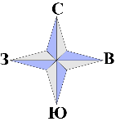  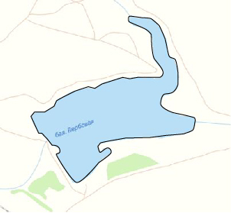  66
Наименование рыболовного участка, его местоположение | Пруд объемом 677,0 тыс. м ³ расположенный на б. Вербовая,б. р. Грузская, б. р. Кальмиус
Площадь рыболовного участка (длина, если рыболовный участок расположен вдоль русла реки) | Площадь 27,13 га
Цель использования рыболовного участка (вид осуществляемого рыболовства) | Прибрежное (промысловое) рыболовство и/или любительское и спортивное рыболовство
Границы рыболовного участка, в том числе по точкам, указанным в географических координатах | Границы рыболовного участка включают в себя весь водный объект по береговой линии.
Каталоговый номер водного объекта | № 18
Географические координаты | 47.946259, 38.105677

